Московский Авиационный Институт

(Национальный Исследовательский Университет)

Факультет: «Информационные технологии и прикладная математика»

**Лабораторная работа № 1**

**По курсу Компьютерная Графика**   
Тема: Построение изображений 2D- кривых.

Студент: Трофимов М.А.

Группа: М8О-308Б-18

Преподаватель: Филиппов Г.С.

Дата: _________  
Оценка: _________  
Подпись: _________

**Оглавление:**1. Постановка задачи  
2. Общий метод решения  
3. Демонстрация работы  
4. Вывод

**Постановка задачи:**   
 Написать и отладить программу, строящую изображение заданной замечательной.   
Вариант 4

$ρ^{2}=a^{2}*cos⁡(2φ)$*,* где $ρ,φ-полярные координаты$, $a>0-константа$ $задаваемая пользователем.$ Обеспечить автоматическое масштабирование и центрирование кривой при изменении размеров окна.

**Общий метод решения:** Есть класс Widget, в котором с помощью paintEvent(QPaintEvent*) график перерисовывается. Рисование линий производится с помощью метода drawLine(QPoint, QPoint) объекта QPainter. Координаты точек высчитываются в полярных координатах с помощью функции double curve(double a, double fi), где a, fi – параметр и угол полярных координат, от которых зависит координата радиус, а затем переводятся в декартовы. Масштабирование делается за счёт изменение параметра а, т.е. если пользователь вводит параметр а, то график строится по параметру a’=a/max_a*min(width(), height())/2, т.е. а’ такой параметр, что график лежит внутри наибольшего квадрата, который лежит внутри “прямоугольника” окна. При рисовании графика брал модуль косинуса, чтобы угол мог меняться от $–π$ до $π$, а не от $-π/4$ до $π/4$.

Ссылка на github.com : <https://github.com/student31415/CG_1>

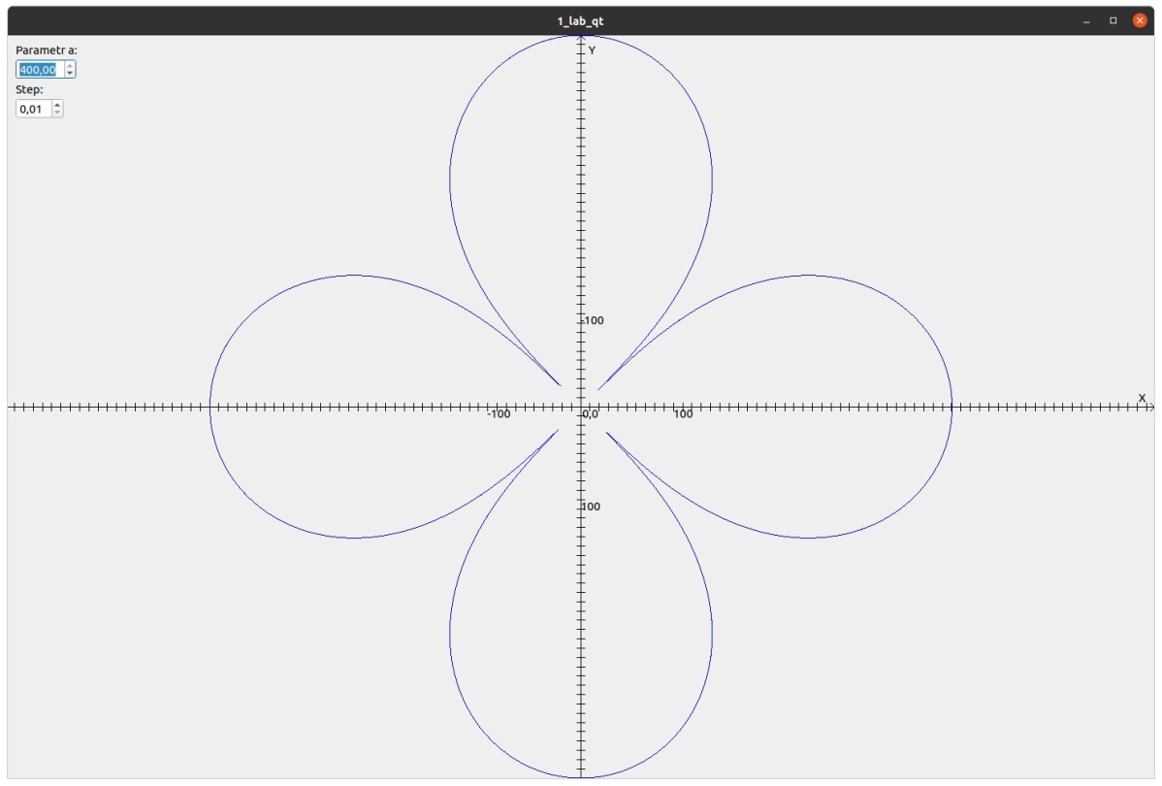**Демонстрация работы:**

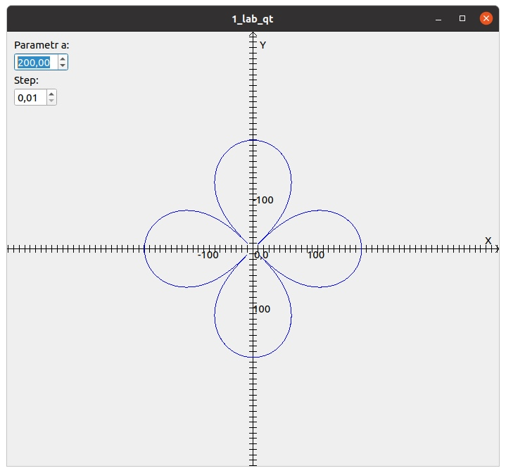

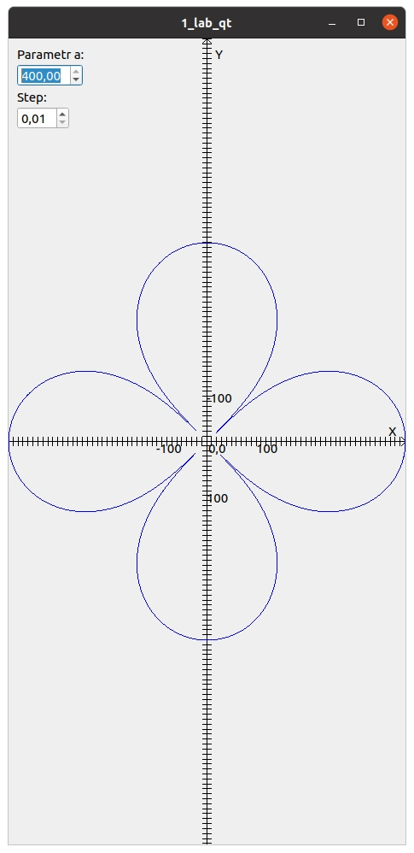**Вывод:**Научился основам работы с Qt, рисовать графики и масштабировать их под размер окна.